問題１
配点 １５点
下記のプログラムはプロ野球選手の選手名・身長・体重・BMI値・適正体重を表示するものです。
実行結果となるように下記の未完成プログラムの空欄部分を埋めてプログラムを完成させてください。
尚
BMI値はとは、肥満度を表す値で次の式によって求められます
BMI値 ＝ 体重（kg単位） ÷ (身長(m単位)^{２}）
適正体重は以下の式により求められます
適正体重 ＝ (身長(m単位)^{２}) × 22

実行結果
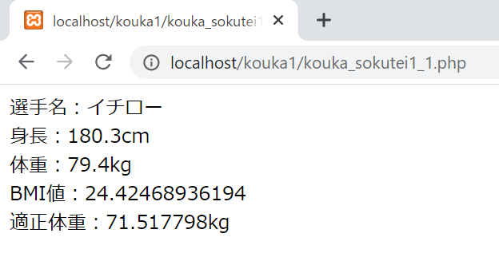

未完成プログラム
ファイル名：kouka_sokutei1_1.php

<?php
// 変数 $name に選手名 'イチロー' を代入
＿＿＿（１）＿＿＿;
// 変数 $height に身長 180.3 を代入
＿＿＿（２）＿＿＿;
// 変数 $weight に体重 79.4 を代入
＿＿＿（３）＿＿＿;
// 変数 $height_m に $height をメートルに換算した値を代入
＿＿＿（４）＿＿＿;
// 変数 $bmi にBMI値を計算し代入
＿＿＿（５）＿＿＿;
// 変数 $suitable_weight に適正体重を計算し代入
＿＿＿（６）＿＿＿;

// 各種情報を echo関数を使用して表示
// 選手名
＿＿＿（７）＿＿＿;
// 身長
＿＿＿（８）＿＿＿;
// 体重
＿＿＿（９）＿＿＿;
// BMI値
＿＿＿（10）＿＿＿;
// 適正体重
＿＿＿（11）＿＿＿;
?>

問題２
配点１５点
下記のプログラムは、１から１０までの乱数を発生させて、その乱数の値により今日の旅行先を決定して表示するものです。
実行結果となるように、未完成プログラムの「プログラム作成部分」を埋めてプログラムを完成させてください。
ただし、
旅行先の判断はif文を使用してください。
また、
乱数の値により以下のように旅行先を決めます
１ なら 青森県
２ なら 岩手県
３ なら 秋田県
４ なら 宮城県
５ なら 山形県
６ なら 福島県
７～１０ なら 家にいる

実行結果
起動時 | 再読み込み
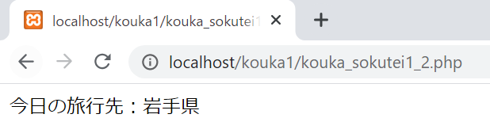 | 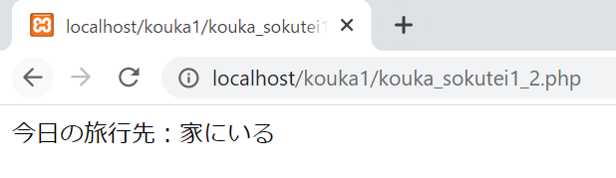

未完成プログラム ファイル名：kouka_sokutei1_2.php

<?php
// １から１０までの乱数を発生させる
$travel_number = rand(1, 10);

/** プログラム作成部分 */
プログラム作成部分
（旅行先の判断）
echo '今日の旅行先：', $travel_name, "<br>", PHP_EOL;
?>
問題３
配点１５点
下記のプログラムは、１から５００までの整数において、１から１０までの乱数を発生させた値の倍数の整数値を合計して表示するものです。
実行結果となるように、未完成プログラムの空欄部分を埋めてプログラムを完成させてください。

実行結果
初回起動時
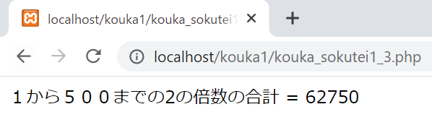
再読み込み時
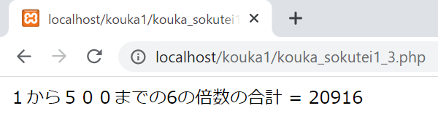

未完成プログラム ファイル名：kouka_soktei1_3.php
<?php
// １から１０までの乱数を発生させる
$mod = rand(1, 10);

$total = 0; // 合計値の初期化
$i = 1; // 足す数値の初期化
/**
* １から５００までの整数のうち
* 乱数で発生させた整数値の倍数の整数を合計する
*/
while (＿＿（１）＿＿) {
// 倍数かどうかの判断
if (＿＿（２）＿＿) {
// 倍数なら合計する
＿＿（３）＿＿;
}
＿＿（４）＿＿;
}
echo "１から５００までの", $mod, "の倍数の合計 = ", $total, "<br>", PHP_EOL;
?>
問題４
配点１５点
下記のプログラムは、要素数１０個の配列に、０から９９までの乱数を発生させて配列要素のそれぞれに代入し、要素の値が偶数のものだけの合計を計算して表示するものです。
実行結果となるように、下記の未完成プログラムの空欄を埋めて、プログラムを完成させてください。

実行結果
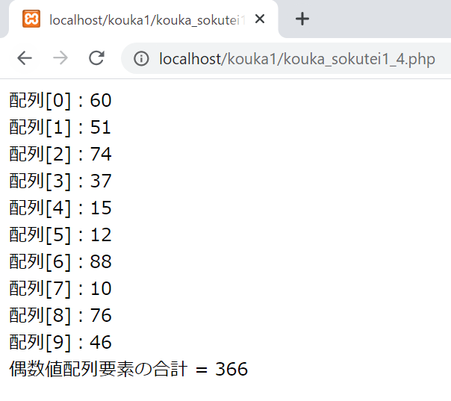

未完成プログラム ファイル名：kouka_sokutei1_4.php
<?php
// 配列の初期化
$list = [];
// 偶数値の合計の初期化
$even_total = 0;

// 要素数１０の配列に、０から９９までの乱数を発生させて代入
for (＿＿＿（１）＿＿＿) {
// ０から９９までの乱数を発生させて配列要素に代入
＿＿＿（２）＿＿＿;
// 配列要素が偶数か否かを判断
if (＿＿＿（３）＿＿＿) {
// 偶数なら合計する
＿＿＿（４）＿＿＿;
}
}

// 要素数１０の配列要素を表示
for (＿＿＿（５）＿＿＿) {
printf("配列[".$i."]：".$list[$i]."<br>", PHP_EOL);
}
// 偶数値配列要素の合計を表示
printf("偶数値配列要素の合計 = %d", $even_total);
?>

問題５
配点４０点
実行結果となるように、東北６県の県名と人口をテーブルで表示するプログラムを作成してください。
ただし、東北6県の基本データ（県名、人口）は、連想配列として保存して、処理してください。
また、作成したプログラムのファイル名は
kouka_sokutei1_5.php
としてください。

実行結果
